Úloha č. 2
Americká angličtina

Americká angličtina sa líši od britskej v gramatike, vo význame niektorých slov, ale hlavne vo výslovnosti. Natoč nám krátke video kde sa predstavíš v angličtine s americkým prízvukom. Inšpiráciu, ako tento prízvuk používať, nájdeš napríklad v tomto videu: https://www.youtube.com/watch?v=yc47FqB3Cw8
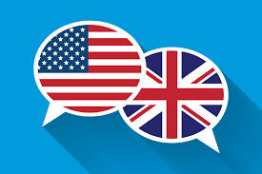
Video nám pošli cez Messenger na Oratko Úsmev Poprad alebo cez mail na oratkousmevpp@gmail.com .

